Міністерство освіти і науки України
Національний технічний університет України «Київський політехнічний інститут імені Ігоря Сікорського"
Факультет інформатики та обчислювальної техніки

Кафедра ІПІ

Звіт

з лабораторної роботи № 7 з дисципліни
«Основи програмування. Частина 2. Модульне програмування»

„ПОБУДОВА ТА ВИКОРИСТАННЯ СТРУКТУР ДАНИХ”

Виконав(ла)
(шифр, прізвище, ім'я, по батькові)
ІП-56 Дорошенко Анастасія Сергіївна КККкпвапвапвапвапвККККККккКККККККостянтинович

Перевірив

(прізвище, ім'я, по батькові)
Куценко Микита Олександрович

Київ 2026
Мета лабораторної роботи – дослідити типи лінійних та нелінійних структур даних, навчитись користуватись бібліотечними реалізаціями структур даних та будувати власні.

Завдання
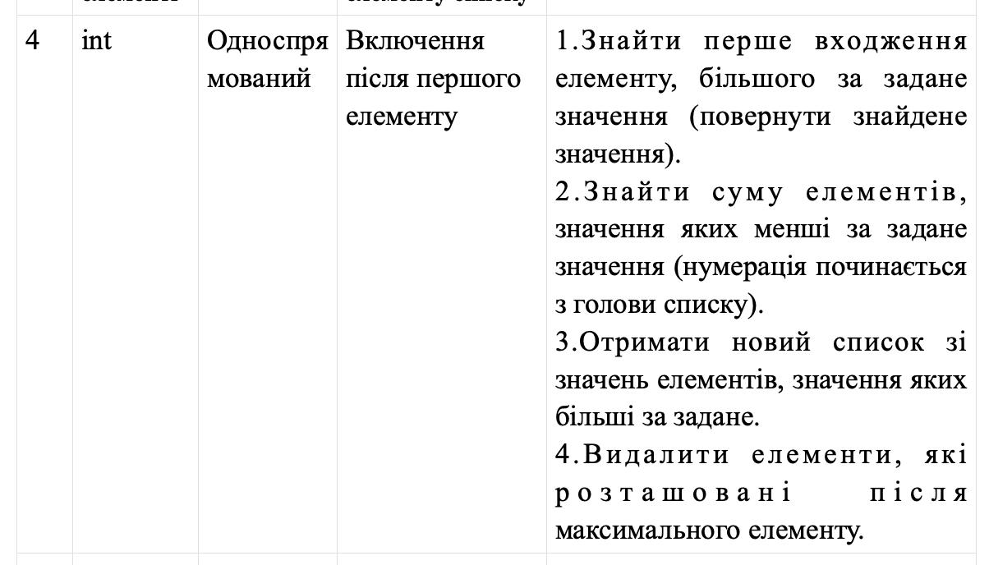
Виконана робота розміщена на GitHub за посиланням
https://github.com/doroshenko08y-glitch/lab7

Відповіді на контрольні запитання:
- Що таке структура даних?
Структура даних — це спосіб організації, зберігання та обробки даних у пам’яті для ефективного доступу та модифікації.
- Наведіть типи структур даних.
Лінійні (масив, список, стек, черга) і нелінійні (дерева, графи, хеш-таблиці).
- Поясніть, чим відрізняється список від словника.
Список — це впорядкована колекція елементів з доступом за індексом.
Словник — це набір пар "ключ-значення" з доступом за ключем.
- Поясніть, чим відрізняється стек від черги.
Стек — LIFO (останній прийшов — перший вийшов).
Черга — FIFO (перший прийшов — перший вийшов).
- Поясніть сутність побудови дерева.
Дерево — це ієрархічна структура з коренем і вузлами, де кожен вузол має нащадків. Побудова полягає у зв’язуванні вузлів через батьківсько-дочірні відношення без циклів.
- Поясніть особливості hash-таблиць.
Hash-таблиця використовує хеш-функцію для обчислення індексу з ключа. Забезпечує швидкий доступ (в середньому O(1)). Можливі колізії, які вирішуються ланцюжками або відкритою адресацією.
- Поясніть сутність зв’язаної реалізації структур даних.
Зв’язана реалізація — це зберігання елементів у вигляді вузлів, де кожен вузол містить дані та посилання на інші вузли. Пам’ять не обов’язково є суміжною.
- Наведіть приклад опису типу вузла лінійного списку у зв’язаній реалізації та поясніть устрій вузла.
class Node
{
public int Data;
public Node Next;
}

Вузол містить дані (Data) і посилання на наступний вузол (Next).
- Наведіть приклад опису односпрямованого та двоспрямованого списків та поясніть різницю.
Односпрямований:
class Node
{
public int Data;
public Node Next;
}
Двоспрямований:
class Node
{
public int Data;
public Node Next;
public Node Prev;
}
Різниця: у двоспрямованому списку є посилання і вперед, і назад, що дозволяє рух у двох напрямках.
- Наведіть приклади реалізації структур даних у C#.
Масив: int[] arr = new int[10];
Список: List<int>
Словник: Dictionary<string, int>
Стек: Stack<int>
Черга: Queue<int>

